書號：AET003900
書名：生成式AI核心素養｜掌握提示工程開啟跨界智慧應用(含CCS生成式AI人工智慧核心能力國際認證模擬試題)
更新日期：2025.11

勘誤內容

頁碼 | 原內容 | 更正後內容
P.C-1 | 第1章 第1題答案更新  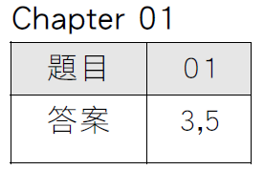 | 第1章 第1題答案更新為「1, 5」  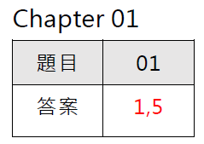
P.C-3 | APPENDIX B模擬試題(二)  第02、03、04題答案更新  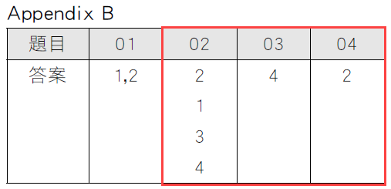 | APPENDIX B模擬試題(二)  第02、03、04題答案更新為以下紅色文字  